Cyber Education
Uputstvo za registraciju

U internet pretraživač upisati adresu: www.cybereducation.org
Ukoliko pretraživač automatski ne predstavi website na Crnogorskom jeziku, u lijevom gornjem uglu moguće je promijeniti jezik.
- Izabrati opciju REGISTRACIJA:
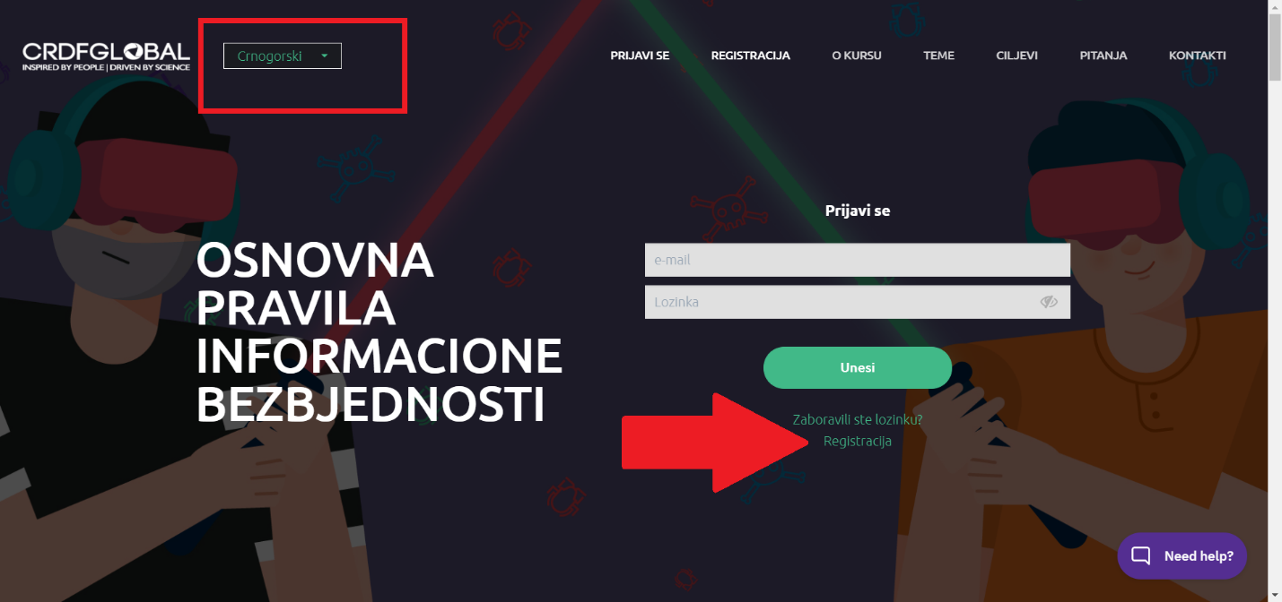

- Ispuniti podatke u formi. Voditi računa da izaberete Crnu Goru, kako bi u kasnijim koracima mogli da odaberete Univerzitet Donja Gorica.

- Nakon odabira opcije Student > Univerzitet Donja Gorica, odabrati odgovarajući Fakultet a ona obavezno check-irati opciju „Prihvatiti korisnički ugovor“
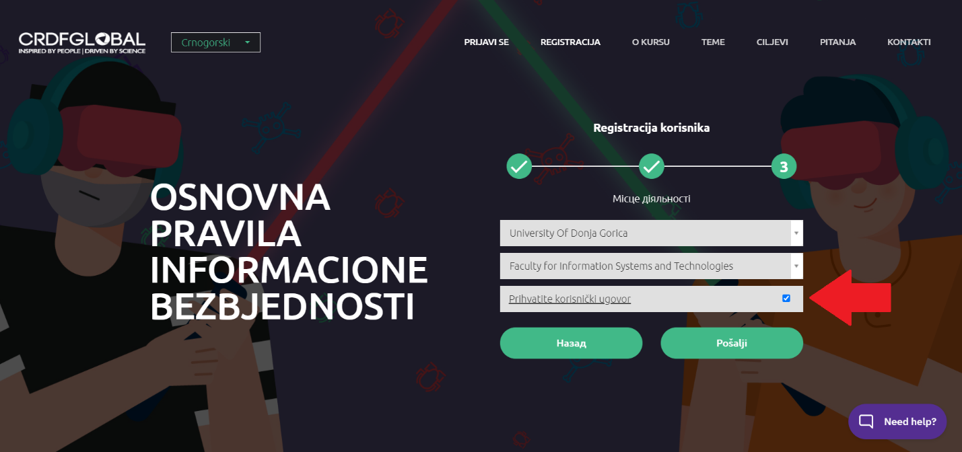

Nakon registracije na ostavljenu mail adresu stiže potvrdni e mail sljedeće sadržine:
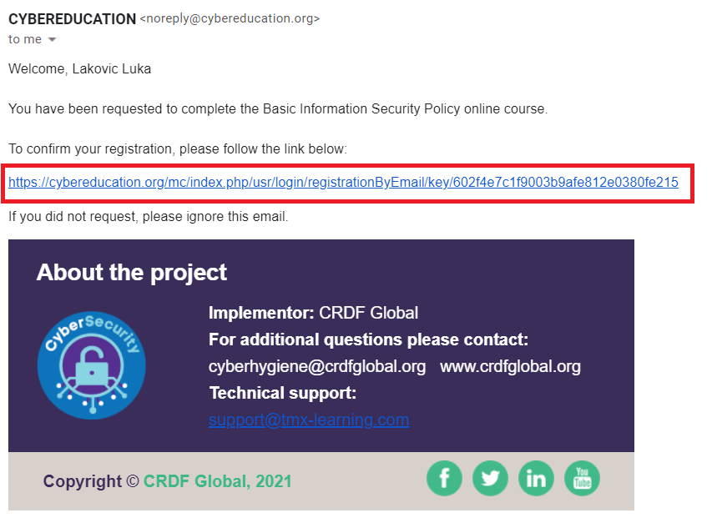

Link koji je na slici obilježen crvenom bojom potrebno je posjetiti kako bi se potvrdila registracija.
Nakon potvrde registracije moguće je pristupiti kursu digitalne higijene na linku www.cybereducation.org

Pristup kursu

Prijaviti se na platformu www.cybereducation.org koristeći podatke koje ste ukucali prilikom registracije (email i lozinka).

- Promijeniti jezik sistema na Crnogorski, klikom na ikonicu u gornjem desnom uglu:
- Otvoriti “Moje Obuke”-Dodijeljene obuke
- Pokrenuti kurs “Osnovna pravila Cyber Higijene”
